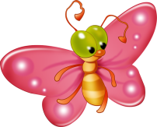
А если у вас все же выдалась свободная минутка, когда вы можете присесть и отдохнуть, дожидаясь закипания супа, то можно с ребенком и поиграть вот в какие игры:
Золушка
Насыпьте в миску макароны разного сорта (ракушки, спиральки, трубочки) и предложите малышу их рассортировать.
Посчитайте вместе с ребенком, сколько макарон каждого сорта было в миске.
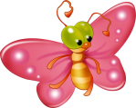
Кроме того, макароны-трубочки можно нанизывать на шнурок, получатся бусы. Одновременно тренируется мелкая моторика.
Таймер
Почти на каждой кухне есть таймер (или микроволновка с таймером).
Каждый раз, устанавливая время на таймере, объявляйте вслух "1 минута", "5 минут". А когда таймер просигналит, еще раз напомните малышу о том, сколько времени прошло.
Регулярные занятия с таймером развивают чувство времени.
Кроме того, таймер можно использовать в качестве «звонка на переменку».
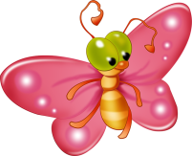
Например, вы занимаетесь приготовлением пищи, а ребенок просит вас почитать книжку. Поставьте таймер на несколько минут и объясните ребенку, что обязательно почитаете, когда для вас прозвенит «звонок на переменку». Не забудьте выполнить обещание!
Юный дизайнер
Предложите ребенку проявить фантазию, украшая ваши блюда.
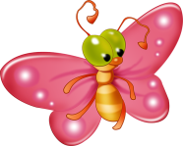
Подготовьте зелень, маслины, ломтики овощей, орехи, варенье и другие «материалы». Из них можно сделать смешные рожицы, цветы, выложить мозаику на приготовленном блюде, и так далее.
Настольный хоккей
Поставьте на стол поднос или картонную коробку от конфет (это будет хоккейное поле, углы – ворота). Дайте ребенку горошину (мяч) и трубочку-соломинку от пакета с соком (клюшка).
Пусть малыш поиграет в хоккей, пока вы занимаетесь делами.
Эта «простая» игра тренирует ловкость и координацию движений.
Настольный керлинг
Положите на кухонный стол легко скользящий предмет (например, пластмассовую коробочку от маргарина или крышку от бутылки). На некотором расстоянии обозначьте границы мишени (например, поставьте по углам мишени чашки).
Щелчком толкните крышку так, чтобы она проскользила через стол и попала в область мишени, как в настоящем керлинге.
А теперь предложите малышу самостоятельно поиграть в эту игру.

